עיריית רחובות

רח' דב קליין 1 ת.ד. 2192 מיקוד 76411

טל' 08.9476526 פקס:08.9460179

katzir1@adm.kishurim.k12.il

קריית חינוך שש שנתית
ע"ש אהרון קציר

יוני 2021

עבודת קיץ – לקראת יא 3 יח"ל
העבודה היא עבודת הגשה – יש להגישה בשיעור הראשון בתחילת שנת הלימודים.
משקל העבודה הוא 5%!!!!
מספר | השאלה
(1) | 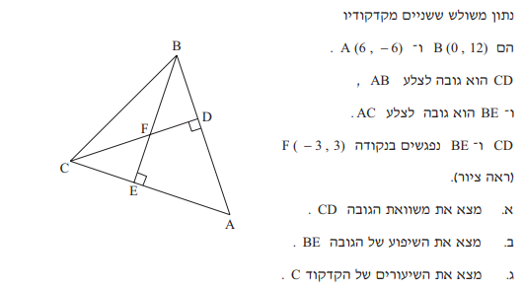
(2) | 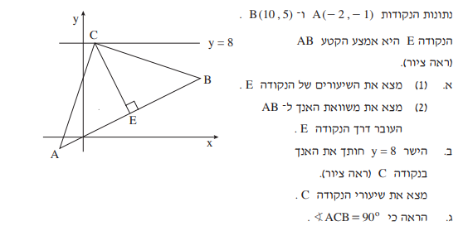
(3) | 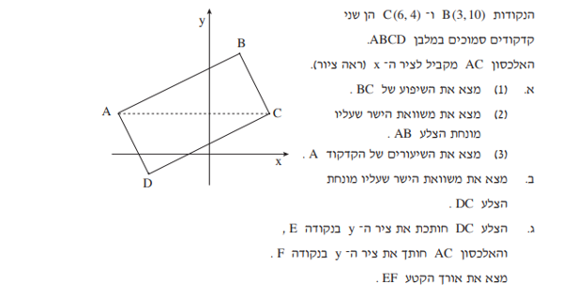
(4) | 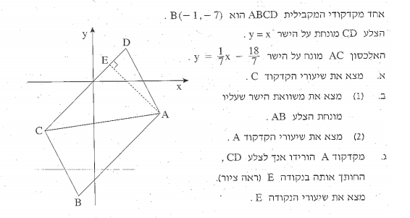
(5) | 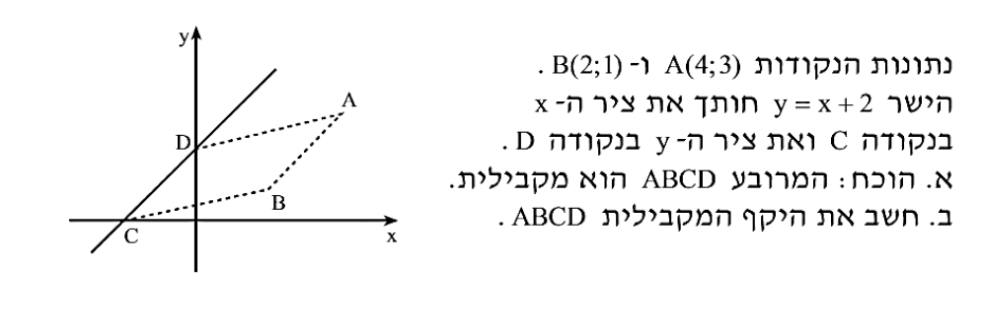
(6) | 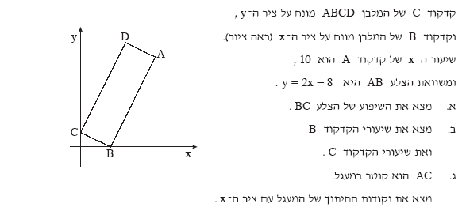
(7) | 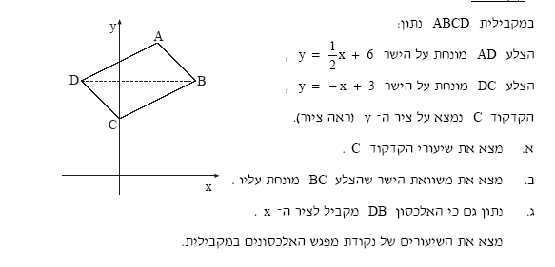
(8) | 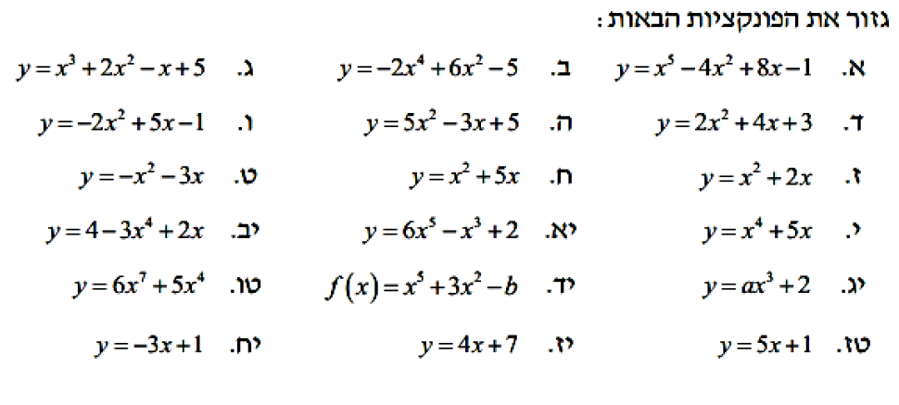
(9) | 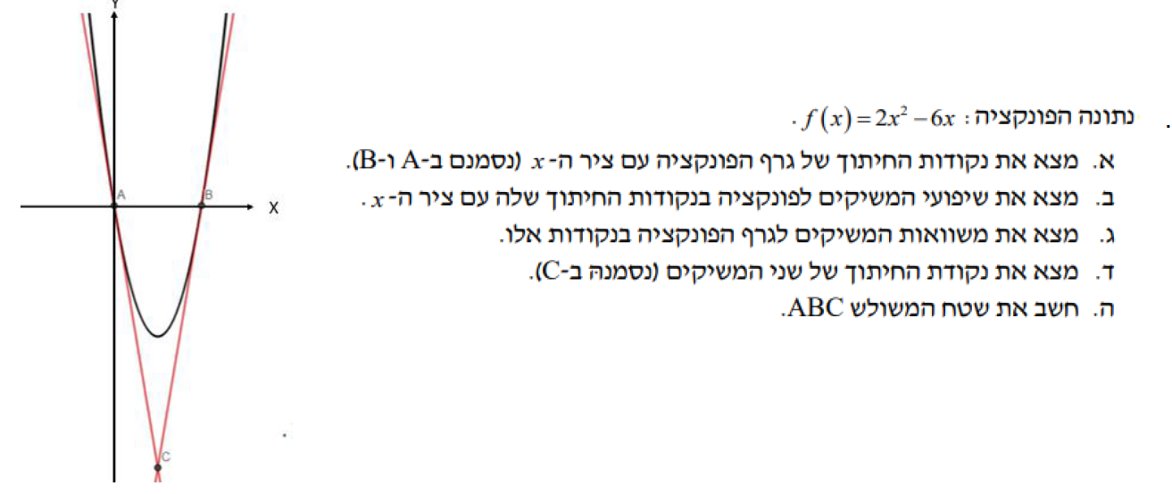
(10) | 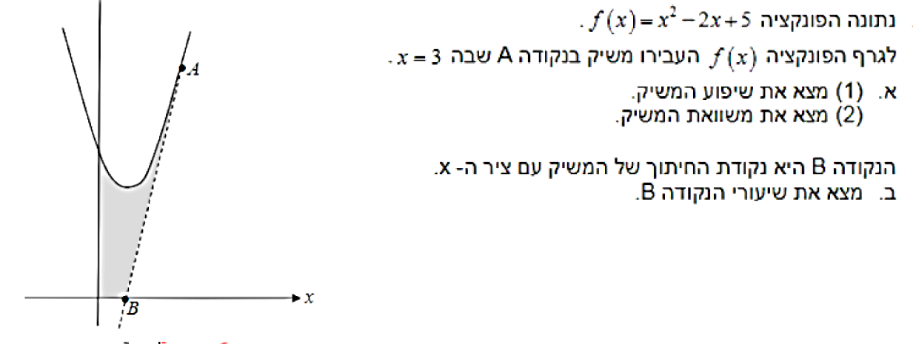
(11) | 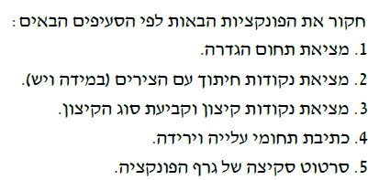  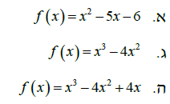  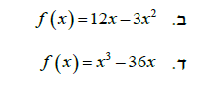
(12) | 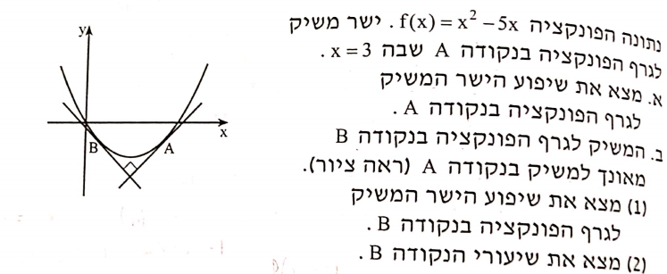
(13) | 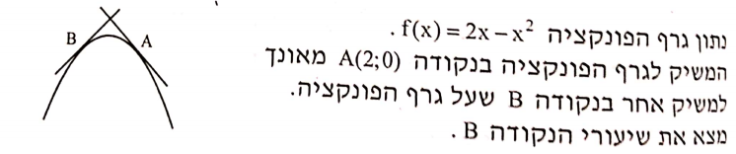
(14) | 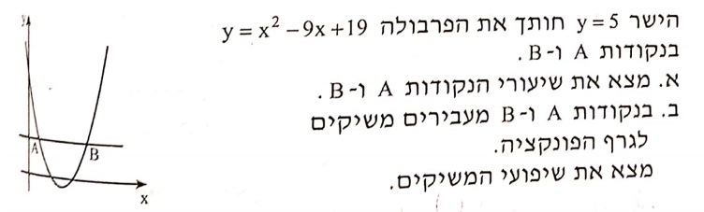

חופשה נעימה
עבודה פוריה
מצוות מתמטיקה

